Partenze di Gruppo

SHARM EL SHEIK

BRAVO NUBIAN RESORT 4*

HARD ALL INCLUSIVE

|  |  |  |  |  |
| --- | --- | --- | --- | --- |
| DATA | CAMERA DOPPIA  PREZZO PER PERSONA | RIDUZ. 3° LETTO CHD 2/12 N.C. | RIDUZ. 4° LETTO CHD 2/12 N.C. | SUPPLEMENTO SINGOLA |
| DALL’11 AL 18 FEBBRAIO 2024 | € 840 | € 600 | € 300 | € 190 |
| DAL 10 AL 17 MARZO 2024 | € 940 | € 600 | € 350 | € 180 |
| DAL 14 AL 21 APRILE 2024 | € 990 | € 700 | € 440 | € 180 |

QUOTA COMPRENDE:

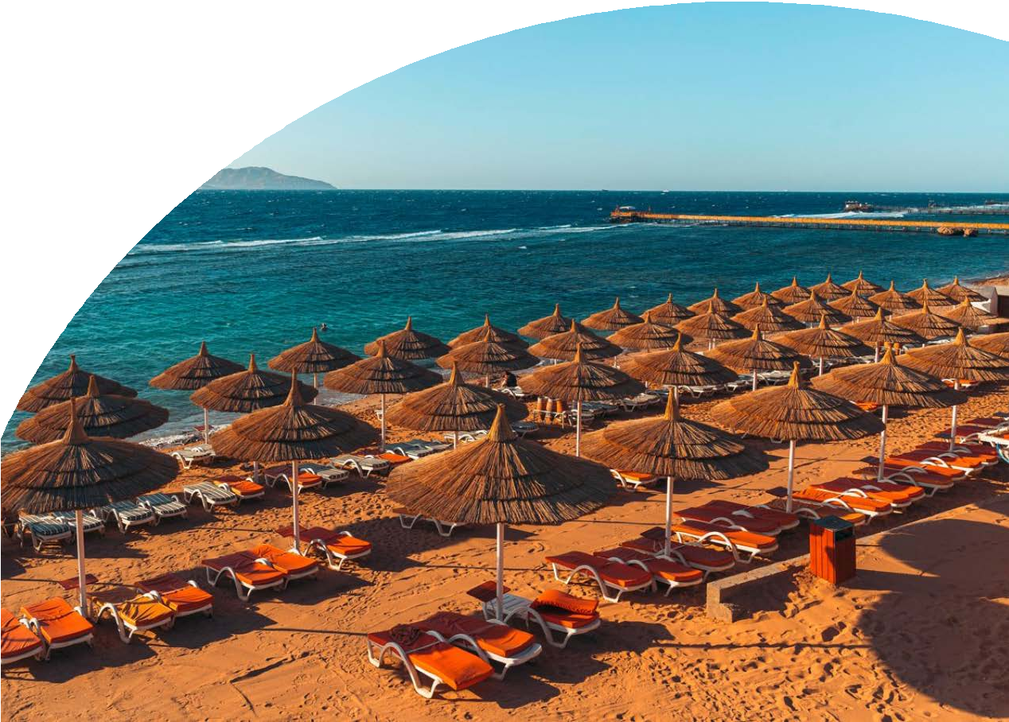

Prezzo per persona con Volo charter da Roma con bagaglio da stiva, 7 notti presso Bravo Nubian Village 4* con trattamento di hard all inclusive, trasferimenti collettivi andata e ritorno aeroporto/villaggio, Visto, assicurazione medico bagaglio annullamento base Alpitour.

QUOTA NON COMPRENDE:

Tasse aeroportuali 159€ soggette a variazione e obbligatorie, extra, Tasse di soggiorno, Pasti e Bevande non indicati, Tutto quanto non indicato nella quota comprende, Assicurazioni facoltative

SUPPLEMENTI E RIDUZIONI

Riduzione 3° letto adulto 50€ per persona

Supplemento camera Royal Island e Bungalow Royal Island 50€ per persona per settimana

Supplemento camera Family Bungalow Royal Island 150€ per persona per settimana

***Operativi soggetti a modifica fino ad emissione biglietteria